附件2：
中国柔道协会裁判员管理系统操作说明书

目录

第1章: 裁判员的注册与登录 2
1.1裁判员注册 2
1.2裁判员登录 3
第2章 裁判员后台功能介绍 4
2.1基本信息维护 4
2.2 专业信息维护 5
2.3 教育信息维护 6
2.4 信息提交 6
2.5 审核情况查看 10
2.6 密码修改 10

第1章: 裁判员的注册与登录

1.1裁判员注册
打开浏览器，在地址栏输入系统登录地址，打开如下登录界面：
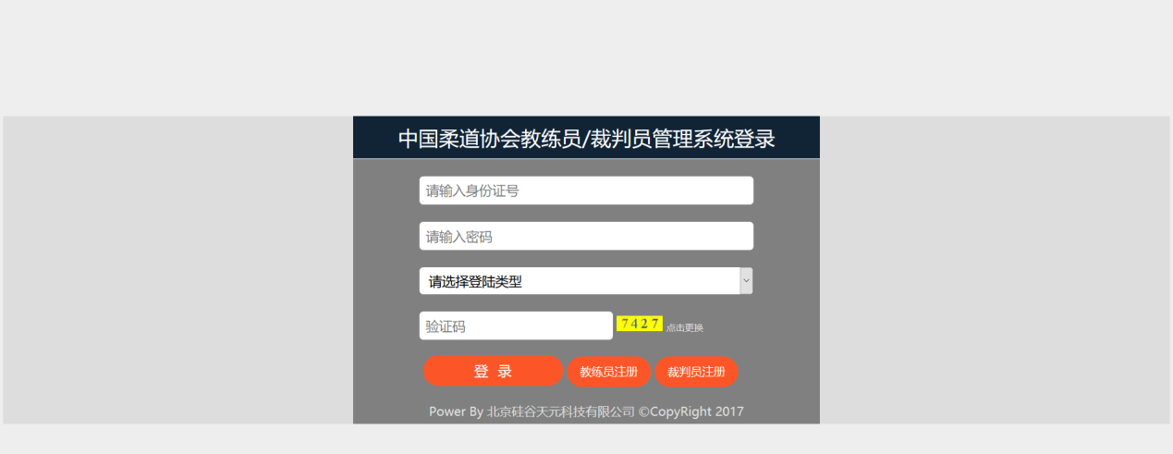
点击【裁判员注册】按钮 进入裁判员注册界面 ，如下图所示：
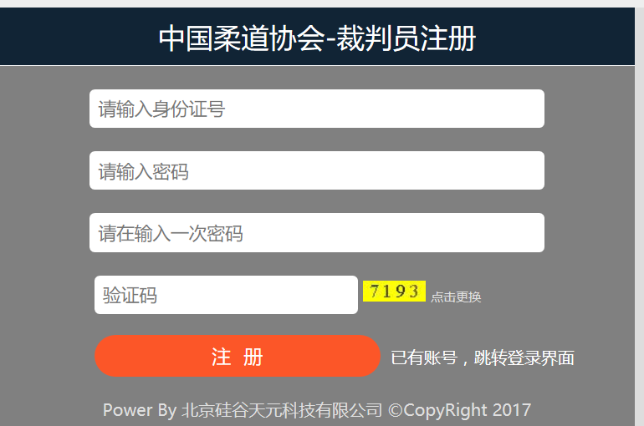
在对应的输入框中 输入【身份证号】【密码】【确认密码】和【验证码】点击【注册】按钮 ，即可完成裁判员注册。
注：注册成功后会自动进入裁判员信息维护界面。

1.2裁判员登录
打开浏览器，在地址栏输入系统登录地址，打开如下登录界面：
在对应的输入框中输入个人的【身份证号】【密码】【登录类型】选择为
裁判员 ， 输入验证码 点击【登录】按钮 即可登录 。

第2章 裁判员后台功能介绍
裁判员登录成功后 ，进入裁判员信息维护界面 。如下图所示：
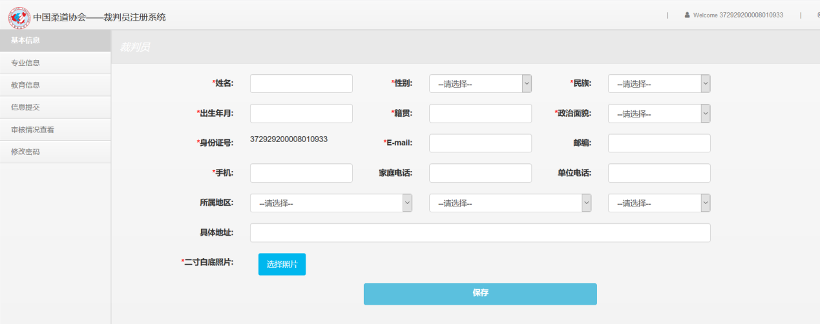
其中左侧菜单栏包括【基本信息】【专业信息】【教育信息】【信息提交】【审核情况查看】【修改密码】6项功能按钮 ， 点击不同的功能按钮 会进入功能的详细界面。

2.1基本信息维护
点击【基本信息】按钮 进入裁判员基本信息维护界面 。如下图所示：
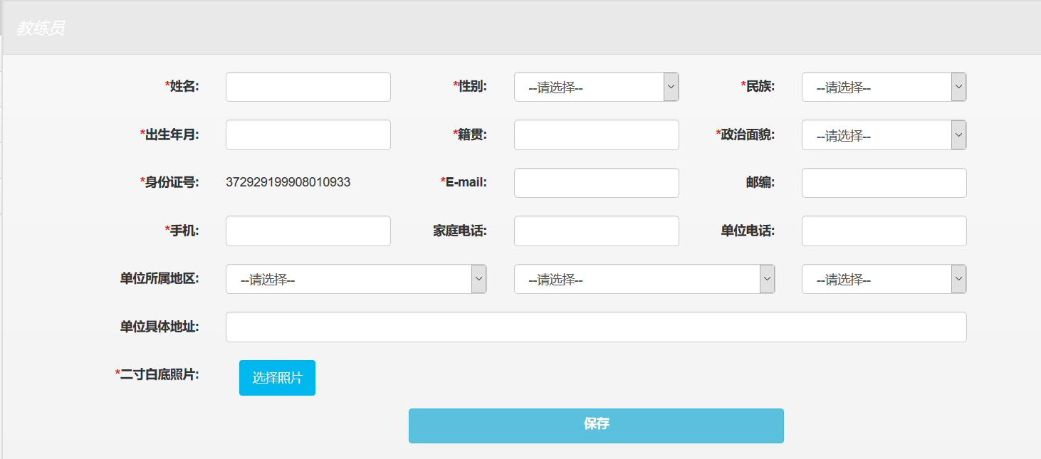
包括【姓名】【性别】等基本信息 。 其中带有红色*号的输入项为必填项 。
将自己基本信息输入到对应的输入框中点击【保存】按钮 即可保存。

2.2 专业信息维护
点击【专业信息】按钮 进入裁判员专业信息维护界面 。如下图所示：

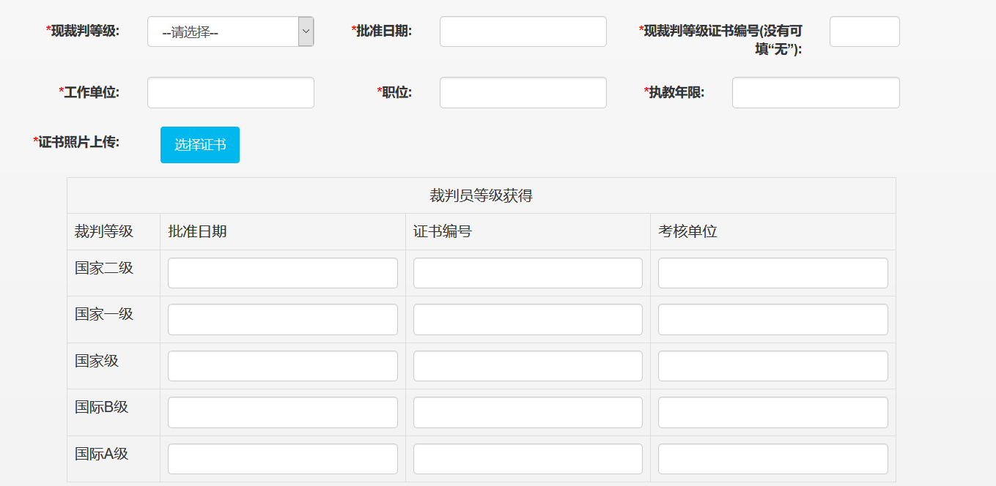
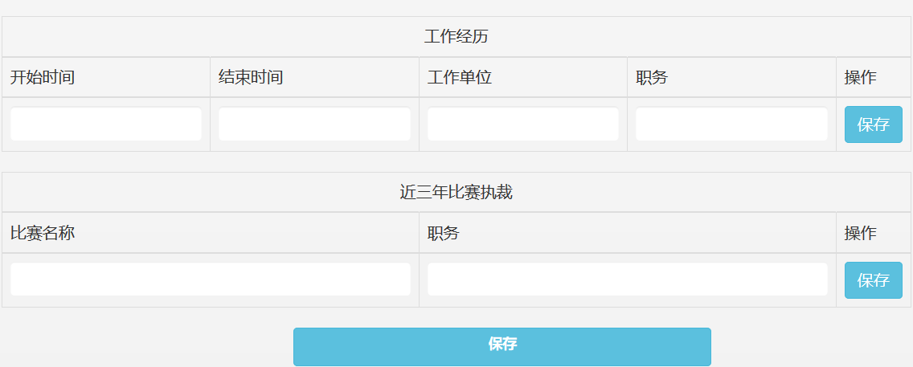
其中【工作经历】以上的信息为统一保存 ， 维护好信息后点击最下方的保存按钮即可保存。 【工作经历】与【近三年比赛执裁】信息为单个保存 ，维护好工作经历信息后 点击【操作】栏中的保存按钮 即可保存 。 如下图所示：
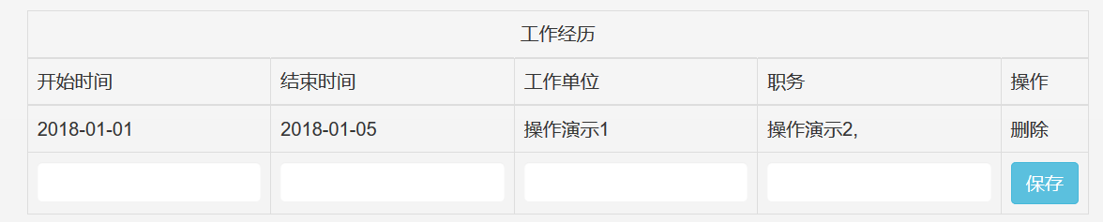
维护好一条信息后 ， 可以继续维护其他的工作经历 。 点击【删除】按钮 ，即可删除已经维护好的单条工作经历。
【近三年比赛执裁】信息维护 操作方法与【工作经历】相同

2.3 教育信息维护
点击【教育信息】按钮 进入裁判员教育信息维护界面 。如下图所示：
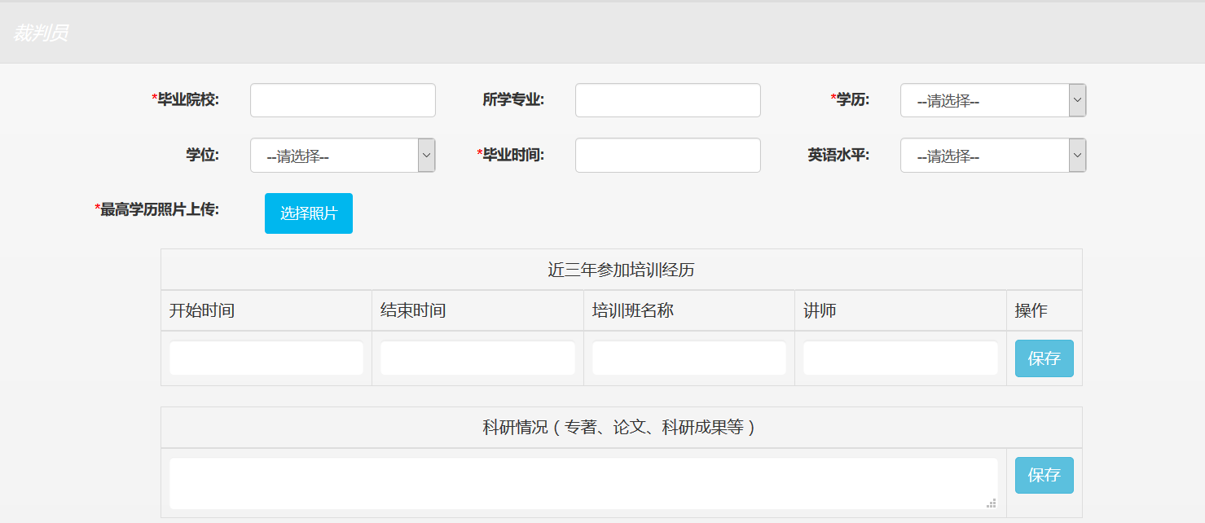
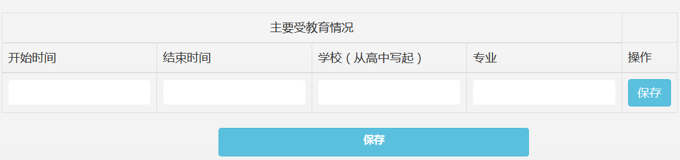
该界面包括 个人教育的【基本信息】【培训经历】【科研情况】【主要受教育情况】4项内容。
其中【基本信息】为统一保存 。 其他3项【培训经历】【科研情况】【主要受教育情况】
为单个保存。 维护操作方法 请参考【2.2 专业信息维护】操作说明。

2.4 信息提交
点击【信息提交】按钮 进入裁判员信息提交维护界面 。如下图所示：
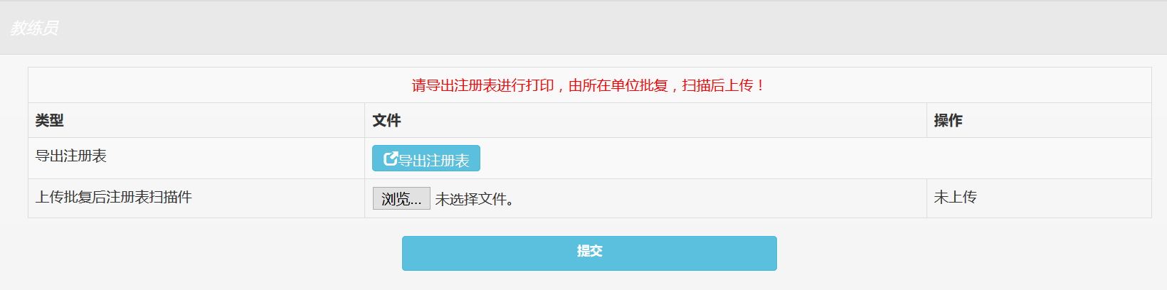
第一步 ： 点击【导出注册表】按钮 之前维护的【基本信息】【专业信息】【教育信息】内容会以word表格的方式 下载至电脑中 ，以【火狐浏览器】为例 。 如下图所示：
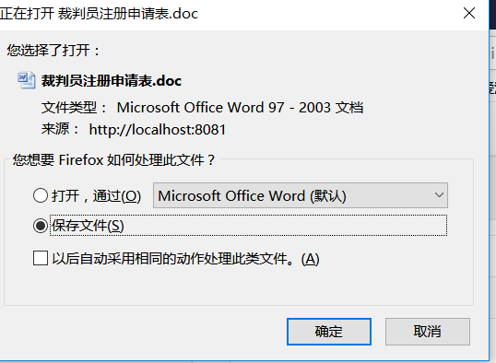
可以选择打开 或者保存文件。
注:不同的浏览器 呈现方式存在不同 。例如 360浏览器为
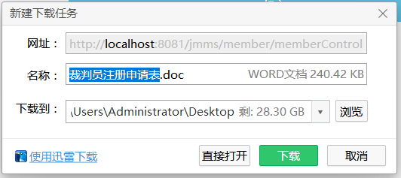

导出的word表格 打开后如图所示 ：
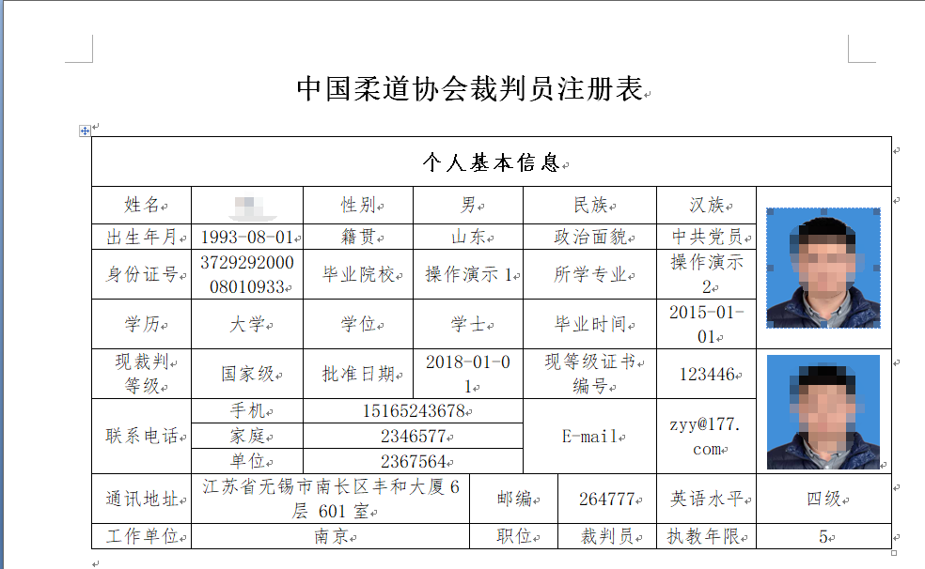
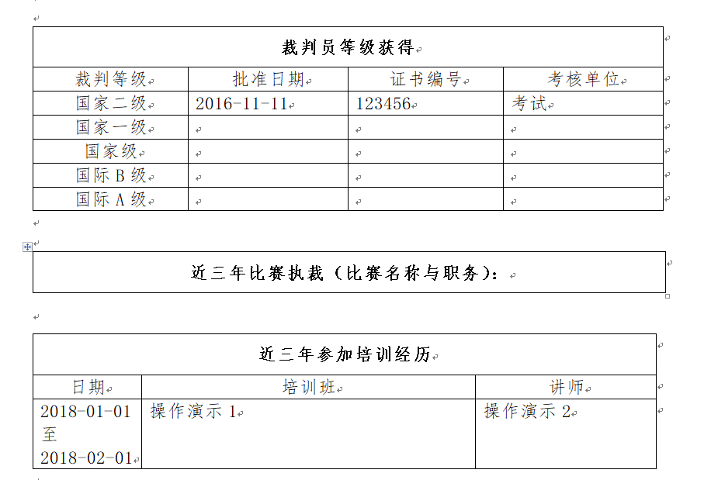
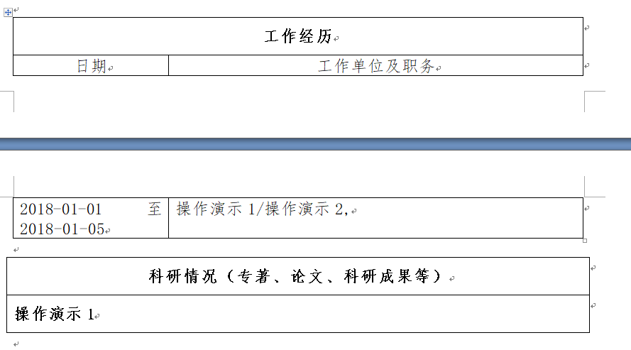
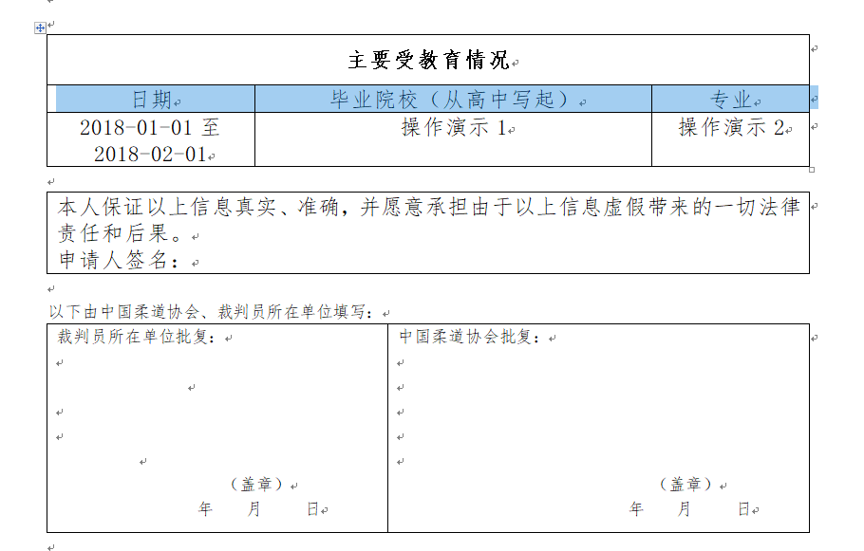

第二步 ： 注册表打印后 由 所在单位批复完成后，将注册表做成扫描件进行上传 。
如下图所示：
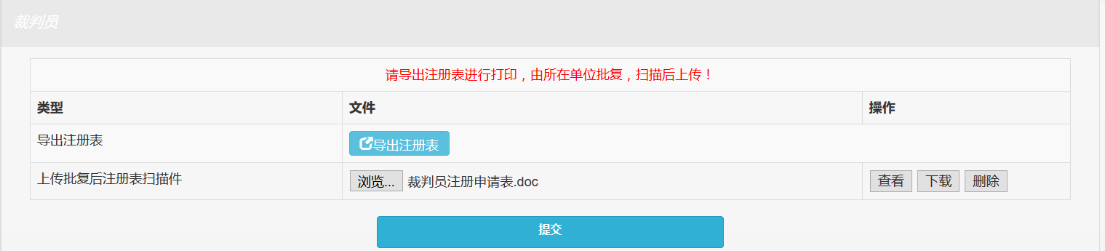
可以对扫描件进行 【查看】【下载】【删除】操作 。 点击【提交】按钮 ，裁判员注册信息表 提交完成 。 等待审核。如下图所示：
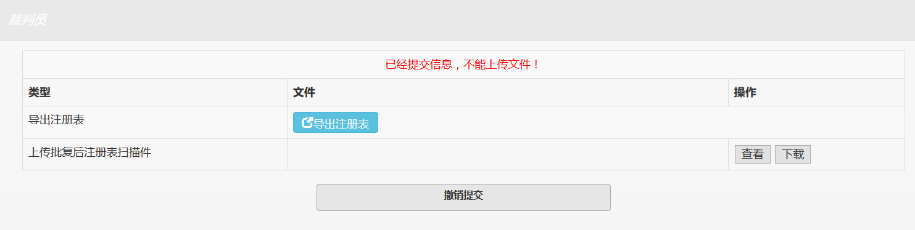
点击【撤销提交】按钮 可撤销注册表提交。

2.5 审核情况查看
点击【审核情况查看】按钮 进入裁判员审核情况查看界面 。如下图所示：
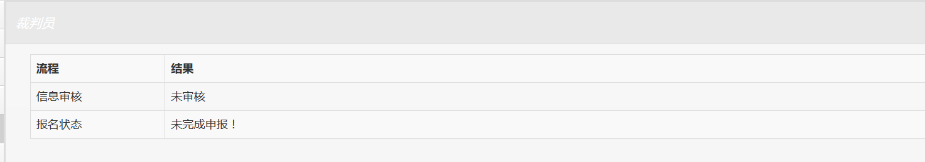
当裁判员信息审核通过后 ， 其信息审核状态为审核通过，报名状态为申报成功。

2.6 密码修改
点击【密码修改】按钮 进入裁判员密码修改界面 。如下图所示：
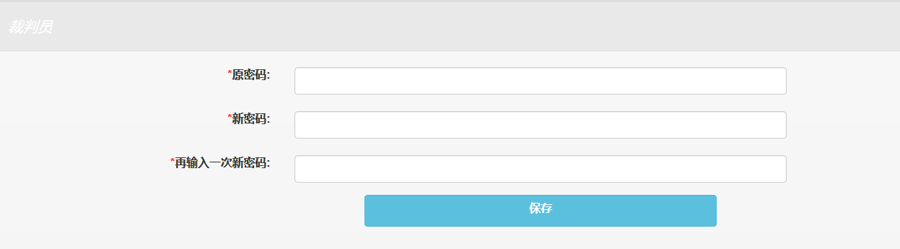
可以对个人登录密码进行修改。

